USPOREDNI PRAVCI

a

b

Pravci a i b nemaju NIJEDNU zajedničku točku.
To su USPOREDNI ili PARALELNI pravci.
Pišemo a II b.
Čitamo: Pravac a usporedan je (paralelan) s pravcem b.

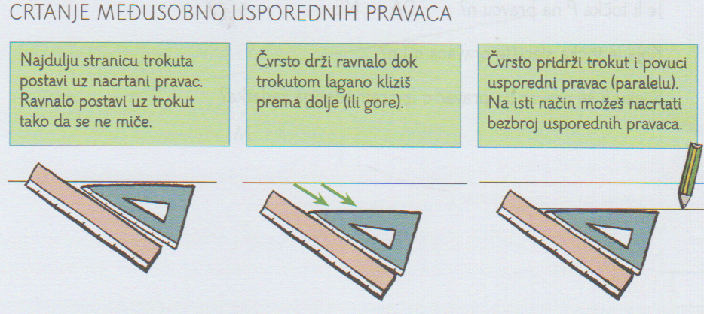

ZADATAK:
Slijedi upute i nacrtaj nekoliko usporednih pravaca.

